2002年第33届国际奥林匹克物理竞赛试题

题1、穿地雷达
穿地雷达（GPR）通过向地下发射电磁波并接受地下物体反射回来的电磁波来检测和定位近地表面处的物体。天线和探测器直接放在地面上，并放在同一位置。
角频率为$ω$，沿Z方向传播的线偏振平面电磁波的电场由下式表示：
$E=E_{0}e^{−\text{az}}\text{cos}(ωt−βz)$ ①
其中$E_{0}$为常数，$α$为衰减常数，$β$为波数，分别由下式表示
$α=ω{\left\{\frac{\text{με}}{2}\left[{\left(1+\frac{σ^{2}}{ε^{2}ω^{2}}\right)}^{\frac{1}{2}}−1\right]\right\}}^{\frac{1}{2}}$ ②
$β=ω{\left\{\frac{\text{με}}{2}\left[{\left(1+\frac{σ^{2}}{ε^{2}ω^{2}}\right)}^{\frac{1}{2}}+1\right]\right\}}^{\frac{1}{2}}$
其中$μ$、$ε$和$σ$分别为磁导率、介电常数和电导率。
当到达物体时的雷达信号振幅下降为初始值的$\frac{1}{e}(≈\text{37}\text{\%})$时，将无法被探测到。常用频率在（10MHz~1000MHz）之间的电磁波进行探测，以便调节探测范围和分辨率。
GPR的性能取决于它的分辨率。分辨率由两个相邻的被测反射体的最小间距决定，最小间距对应于两个反射波在探测处的最小相位差为180°。
问题：
（已知：$μ_{0}=4π×{\text{10}}^{−7}h/m,ε_{0}=8\text{.}\text{85}×{\text{10}}^{−\text{12}}F/m$）
1．假定大地为非磁性物质$(μ=μ_{0})$，并满足条件${\left(\frac{σ}{\text{ωε}}\right)}^{2}≤1$，利用方程①和②导出传播速度$v$的表达式（用$μ$和$ε$表示）。（1.0分）
2．确定地下被探测物体的最大深度，设大地的电导率为1.0mSm，介电常数为9$ε_{0}$，并满足条件${\left(\frac{σ}{\text{ωε}}\right)}^{2}≤1$。（1s=1$Ω^{−1},$$μ=μ_{0}$）（2.0分）

3．考虑两根水平方向平行埋在地下的导电杆，两杆深4m，已知大地的电导率为1.0mSm，介电常数为9$ε_{0}$，假设GPR近似就在其中一根导电杆的所在位置上方进行测量，并假设探测 器为点状，试确定使横向分辨率达50㎝所需的最低频率。（3.5分）
4．为确定埋在与上问2中同样条件的地层中的导体杆的深度$d$，考虑沿垂直于导体杆方向进行的测量。测量结果可用图33-1表示为电磁波传播时间$t$和探测位置$x$的关系。取$t_{\text{min}}=\text{100}\text{ns}$。试导出$t$与$x$的函数关系，并确定$d$。（3.5分）
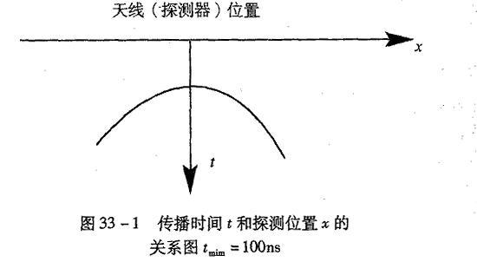

解答：
评注：
1．雷达波在媒质中的传播速度$V_{m}$：
$ωt−βz=$常数
$βz=−$常数+$ωt$
$v_{m}=\frac{\text{dz}}{\text{dt}}=\frac{ω}{β}$
根据${\left(\frac{σ}{\text{ωε}}\right)}^{2}\text{<<}1$可略去$\frac{σ^{2}}{ε^{2}+ω^{2}}$项。
$v_{m}=\frac{ω}{β}=\frac{ω}{ω{\left\{\frac{μs}{2}\left[{\left(1+\frac{σ^{2}}{ε^{2}ω^{2}}\right)}^{\frac{1}{2}}+1\right]\right\}}^{\frac{1}{2}}}$
$v_{m}=\frac{1}{{\left\{\frac{μs}{2}(1+1)\right\}}^{\frac{1}{2}}}=\frac{1}{\sqrt{\text{με}}}$
2．物体在地下的最大可探测深度（趋肤深度，$δ$）
与衰减常数成反比：
$δ=\frac{1}{α}=\frac{1}{ω{\left\{\frac{\text{με}}{2}\left[{\left(1+\frac{σ^{2}}{ε^{2}ω^{2}}\right)}^{\frac{1}{2}}−1\right]\right\}}^{\frac{1}{2}}}$
$=\frac{1}{ω{\left\{\frac{\text{με}}{2}\left[{\left(1+\frac{1σ^{2}}{2ε^{2}ω^{2}}\right)}^{\frac{1}{2}}−1\right]\right\}}^{\frac{1}{2}}}$
$=\frac{1}{ω{\left\{\frac{\text{με}}{2}⋅\frac{1σ^{2}}{2ε^{2}ω^{2}}\right\}}^{\frac{1}{2}}}$
$δ=\left(\frac{2}{σ}\right){\left(\frac{ε}{μ}\right)}^{\frac{1}{2}}$
由题意可知，分辨率由两个相邻的被测反射体的最小间距$r$决定，式中$d$为导电杆深度，$d=4m$
当天线距两导电杆的距离差为$\frac{λ}{4}$时，两反射波在探测器处的最小相位差为180°。
对于电导率$σ=1\text{.}0{\text{ms}}/m$，相对介电常数为9的
介质（$ε=9ε_{0}$），其趋肤深度
$δ=\frac{5\text{.}\text{31}\sqrt{9}}{1\text{.}0}m=\text{15}\text{.}\text{93}m$
3．横向分辨率：
$r^{2}+d^{2}={\left(d+\frac{λ}{4}\right)}^{2}$
$r={\left(\frac{λd}{2}+\frac{λ^{2}\text{16}}{}\right)}^{\frac{1}{2}}$
$∵r=0\text{.}5m,d=4m\text{.}$
$∴\frac{1}{2}=\left(\frac{4λ}{2}\right)+{\left(\frac{λ^{2}}{\text{16}}\right)}^{\frac{1}{2}}$
$λ^{2}+\text{32}λ−4=0$
波长为$λ=0\text{.}\text{125}m$
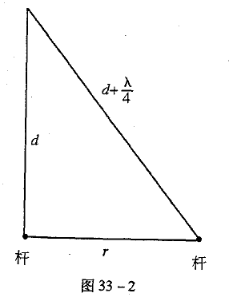

信号在媒质中的传播速度为
$v_{m}=\frac{1}{\text{με}}=\frac{1}{\sqrt{m_{0}μ_{r}ε_{0}ε_{r}}}$
$=\frac{1}{\sqrt{μ_{0}ε_{0}}}=\frac{1}{\sqrt{μ_{r}ε_{r}}}$
因题给$μ=μ_{0},$
$μ_{r}=1\text{.}ε=9ε_{0}$，
$$ε_{r}=9$$
$v_{m}=\frac{C}{\sqrt{μ_{r}ε_{r}}}=\frac{3×{\text{10}}^{8}}{\sqrt{ε_{r}}}m/s$
其中$C=\frac{1}{\sqrt{μ_{0}ε_{0}}}=3×{\text{10}}^{8}m/s$
$v_{m}={\text{10}}^{8}m/s$分辨两导电杆所需之最低频率为
$f=\frac{v_{m}}{λ}=\frac{{\text{10}}^{8}}{0\text{.}\text{125}}\text{Hz}=\text{800}×{\text{10}}^{6}\text{Hz}$
$=\text{800}\text{MHz}$
4．当天线和探测器处于地面上某一位置时，电磁波
的传播路途如图33-3所示。
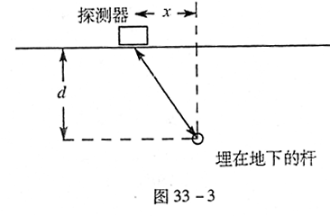

电磁波在大地中的传播速度$v={\text{10}×^{8}m}/s$
传播时间$t$作为$x$的函数：
${\left(\frac{\text{tv}}{2}\right)}^{2}=d^{2}+x^{2}$
$t(x)=\sqrt{\frac{4d^{2}+4x^{2}}{v^{2}}}$
$t(x)=\frac{2}{v}\sqrt{d^{2}+x^{2}}$
对$x$=0，$t$取最小值$t_{\text{min}}=\text{100}\text{ns}$
代入上式得 d=5m
题2：感知电信号
某些海洋动物能探测到离它一定距离的其他动物，因为这些动物呼吸或包括肌肉收缩在内的其他过程会产生电流。某些食肉动物（捕食者）利用这种电信号确定猎物的位置（即使猎物埋在海底沙中也行）。

猎物的发电机制和捕食者的探测机制可以用图33-4的模型表示。猎物体内的电流在分别带有正负电位的两球体之间流动，假设两球体距离为$l_{s}$，每个球的半径为$r_{s}$，$r_{s}$远小于$l_{s}$，海水电阻率为$ρ$。假设猎物身体的电阻率和它周围的海水一样，因而图中猎物身体的边界可以忽略。
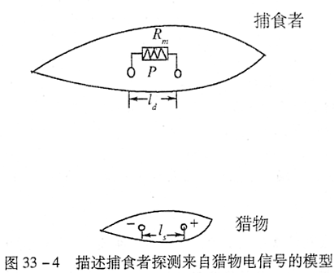

为了描述捕食者对猎物产生的电信号的探测过程，探测器可以类似地简化为捕食者身上的两个球，并和周围的海水相接触，和猎物的一对电报相平行，两球相距$l_{d}$，每个球体的半径为$r_{d}$，$r_{d}$远小于$l_{d}$。在所考察的情形，探测器中心在信号源正上方$y$处，两个球的连线和电场相平行。如图33-5所示。源和探测器中两球的距离$l_{s}$和$l_{d}$都远小于$y$。假定电场强度在连接探测器两球的连线上为常数，因此探测器与猎物、周围的海水以及捕食者连成一个闭合回路，如图33-5所示。图中的V是由猎物感应产生的，电场在探测器两个球间造成的电位差（由于捕食者的生物效应，这里的V等效于电动势——译者注），R_{m}是半径为$r_{d}$的两个球被周围海水包围时产生的电阻（内阻）。另外，V_{d}和R_{d}分别是捕食者体内两探测球之间的电位差和电阻。
问题：
1．确定放在无限大导电媒质中的点电流源I₃产生的离点
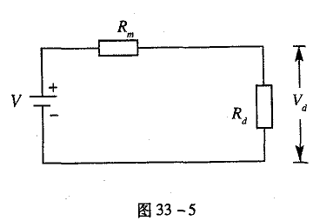
电流源r处的电流密度矢量$\vec{j}$（通过单位面积的电
流）。（1.5分）
2．基于定律$\vec{E}=ρ\vec{j}$，确定探测器两球连结中点P的场
强$\vec{E_{P}}$，设猎物体内两球间的电流为$I_{s}$。（2.0分）
3．确定猎物体内两源球间的电位差$V_{s}$。（1.5分）
确定两源球间的电阻$R_{s}$
和源产生的电功率$P_{s}$。（0.5分）
4．确定图33-5中两探测球间的电阻$R_{m}$。（0.5分）
两探测球间的电位差$V_{d}$（1.0分）
计算探测器的电功率。（0.5分）

5．确定使探测到的电功率达最大时的最佳$R_{d}$值（1.5分），并确定此最大电功率。（0.5分）
评注
以点源为球心，以$r$为半径的球面面积为
$$S=4{πr}^{2}$$
由欧姆定律的微分形式$\vec{j}=σ\vec{E}$
和电导率$σ=\frac{1}{ρ}$（$ρ$为电阻率）
得$\vec{E}=ρ\vec{j}$
原答案中采用矢量运算。
$$\vec{E_{P}}=\vec{E_{+}}+\vec{E_{−}}$$
解答：
1．当一点电流源$I_{s}$位于无限大各向同性媒质中时，
离点源$r$处的电流密度矢量为$\vec{j}=\frac{I_{s}}{4{πr}^{3}}\vec{r}$
2．题中已设猎物体的电阻率与周围海水相同，意
即猎物的边界消失，两球犹如处在电阻率为$ρ$
的无限大各向同性媒质中。当小球产生的电流
为$I_{s}$时，离球心$r$处的电流密度。
$\vec{j}=\frac{I_{s}}{4{πr}^{3}}\vec{r}$
由于海水电阻率为$ρ$，在$r$处的电场强度
$$\vec{E}(r)=ρ\vec{j}=\frac{{ρI}_{s}}{4{πr}^{3}}\vec{r}$$
在我们的模型中有两个小球，一球相对另一球处
于正电压，于是电流$I_{s}$从带正电的小球流向带负
电的小球。两球相距$l_{s}$，则$P(0,y)$处的场强为
$$\frac{{ρI}_{s}}{4π}[\frac{1}{{\left({\left(\frac{l_{s}}{2}\right)}^{2}+y^{2}\right)}^{\frac{3}{2}}}$$
$$\left(−\frac{l_{s}}{2}\vec{i}+y\vec{j}\right)$$
$$+\frac{1}{{\left({\left(\frac{l_{s}}{2}\right)}^{2}+y^{2}\right)}^{\frac{3}{2}}}$$
$$\left(−\frac{l_{s}}{2}\vec{i}−y\vec{j}\right)]=$$
$$\frac{{ρI}_{s}}{4π}\left[\frac{l_{s}(−\vec{i})}{{\left({\left(\frac{l_{s}}{2}\right)}^{2}+y^{2}\right)}^{\frac{3}{2}}}\right]$$
对$l_{s}≤y,$有
$$\vec{E_{P}}=\frac{{ρI}_{s}l_{s}}{4{πy}^{3}}(−\vec{i)}$$
$$\vec{E_{p}}=\vec{E_{+}}+\vec{E_{−}}$$
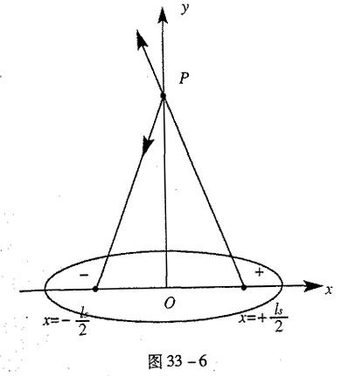

由$E(r)$的表达式可得$E_{+}$、$E_{−}$的大小为
$E_{+}$=$E_{−}$$=\frac{{ρI}_{s}}{4π}⋅\frac{1}{r^{2}}=\frac{{ρI}_{s}}{4π}⋅\frac{1}{\left(\frac{l_{s}}{2}\right)+y^{2}}$
P点的场强大小为
$E_{P}=2E_{+}⋅\frac{\frac{l_{s}}{2}}{\sqrt{{\left(\frac{l_{s}}{2}\right)}^{2}+y^{2}}}=\frac{{ρI}_{s}l_{s}}{4π}⋅\frac{1}{{\left({\left(\frac{l_{s}}{2}\right)}^{2}+y^{2}\right)}^{\frac{3}{2}}}$
当$l_{s}$很小时，略去$l_{s}^{2}$项。
$\frac{{ρI}_{s}l_{s}}{4{πy}^{3}}({对l}_{s}≤y)$
方向沿$x$轴负方向。
3．沿两球连线的$x$轴上的场强为：
$\vec{E}(x)=\frac{{ρI}_{s}}{4π}\left[\frac{1}{{\left(x−\frac{l_{s}}{2}\right)}^{2}}+\frac{1}{{\left(x+\frac{l_{s}}{2}\right)}^{2}}\right]\left(−\vec{i}\right)$
产生给定电流$I_{s}$的电位差为
$V_{s}=ΔV=V_{+}−V_{−}=−\begin{aligned}\int{(\frac{l_{s}}{2}−r_{s})}\end{aligned}(\frac{l_{s}}{2}+r_{s})\int{}E(x),\text{dx}$
$=\frac{{ρI}_{s}}{4π}\int{\left[\frac{1}{{\left(x−\frac{l_{s}}{2}\right)}^{2}}+\frac{1}{{\left(x+\frac{l_{s}}{2}\right)}^{2}}\right]}\left(−\vec{i}\right)⋅\text{dx}$
在这里应用了积分公式
$$\begin{aligned}\int{\frac{1}{(\text{ax}+b)^{2}}⋅\text{dx}=−} \\ \frac{1}{a(\text{ax}+b)}\end{aligned}$$

由欧姆定律确定两源球间的电阻。
注意：由于两源球间不是规则的导体，不能用电阻定律$R=ρ\frac{l}{s}$确定其电阻。
$=\frac{{ρI}_{s}}{2{πr}_{s}}\left(\frac{l_{s}−2r_{s}}{l_{s}−r_{s}}\right)$
$V_{s}=ΔV≈\frac{{ρI}_{s}}{2{πr}_{s}}{对l}_{s}$>>$r_{s}$
两源球间的电阻为
$R_{s}=\frac{V_{s}}{I_{s}}=\frac{ρ}{2{πr}_{s}}$
源产生的电功率为
$P_{s}=I_{s}V_{s}=\frac{{ρI}_{s}^{2}}{2{πr}_{s}}$
4．V是由猎物感生的电场在两探球间产生的电动势，
$R_{m}$是由周围海水产生的内阻，$V_{d}$是两探球间的电
位差，$R_{d}$是捕食者体内两探极间的电阻，$i_{d}$则流
经闭合电路的电流。
与两源球间的电阻相类比，两探球（半径均为$r_{d}$）
之间 ，电阻率为$ρ$的媒质的电阻为
$R_{m}=\frac{ρ}{2{πr}_{d}}$
既然$l_{d}$比$y$小得多，两探球间的电场就可认为是常
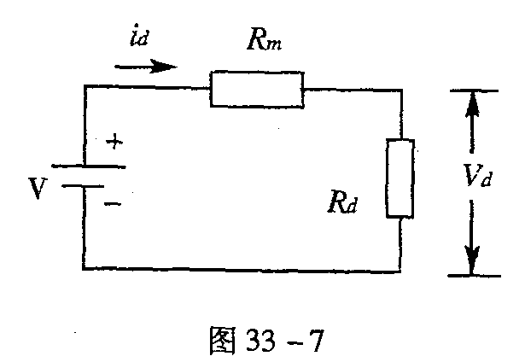
数，而为$E=\frac{{ρI}_{s}I_{s}}{2{πy}^{3}}$

于是，存在于媒质中的两探球间的电动势为
$V={\text{El}}_{d}=\frac{{ρI}_{s}I_{s}l_{d}}{4{πy}^{3}}$
两探球间的电位差则为
$V_{d}=\frac{R_{d}}{R_{d}+R_{m}}⋅V=\frac{R_{d}}{R_{d}+\frac{ρ}{2{πr}_{d}}}⋅\frac{{ρI}_{s}I_{s}l_{d}}{4{πy}^{3}}$
探测器的电功率为
$$P_{d}=i_{d}V_{d}=\frac{V}{R_{d}+R_{m}}⋅V_{d}={\left(\frac{{ρI}_{s}I_{s}l_{d}}{4{πy}^{3}}\right)}^{2}⋅\frac{r_{d}}{{\left(R_{d}+\frac{ρ}{2{πr}_{d}}\right)}^{2}}$$
5．当$R_{t}=\frac{R_{d}}{{\left(R_{d}+\frac{ρ}{2{πr}_{d}}\right)}^{2}}=\frac{R_{d}}{{\left(R_{d}+R_{m}\right)}^{2}}$
将$\frac{ρ}{2{πr}_{d}}=R_{d}$代入探测器的电功率表达式
$$P_{d}={\left(\frac{{ρI}_{s}l_{s}l_{d}}{4{πy}^{3}}\right)}^{2}$$
$\frac{R_{d}}{{\left(R_{d}+\frac{ρ}{2{πr}_{d}}\right)}^{2}}$中化简即得。
达最大时，功率$P_{d}$达 最大，于是有
$\frac{{\text{dR}}_{t}}{{\text{dR}}_{d}}=\frac{(R_{d}+R_{m})^{2}−2R_{d}(R_{d}+R_{m})}{(R_{d}−R_{m})^{4}}=0$
$(R_{d}+R_{m})−2R_{d}=0$
$R_{d}=R_{m}=\frac{ρ}{2{πR}_{d}}$
最大功率为
$P_{d\text{max}}={\left(\frac{{ρI}_{s}l_{s}l_{d}}{4{πy}^{3}}\right)}^{2}⋅\frac{1}{4R_{d}}$
$=\left(\frac{ρ(I_{s}l_{s}l_{d})^{2}r_{d}}{\text{32}{πy}^{6}}\right)$
题3：重车在倾斜道路上的运动
图33-9是重车（压路机）的简化模型，该车前后各有一圆柱柱作为轮子，在倾斜角为$θ$的道路上运动。每个圆柱轮总质量为$m_{2}=m_{3}=M$，由外半径为$R_{0}$，内半径为$R_{i}=0\text{.}8R_{0}$的圆柱壳及8根辐条组成，8根辐条的总质量为$0\text{.}2M$，支撑车体的下架的质量可以忽略。圆柱体的模型如图33-10所示。现重车在重力和摩擦力的作用下沿道路运动。
已知圆柱轮和地面的静摩因数和动摩擦因数分别是$μ_{s}$和$μ_{k}$，车身质量为$m_{1}=5M$，长为L，厚为$t$，前后轮之间距离为$2l$。圆柱轮中心到车身底的距离为$h$。设圆柱轮和它的轴之间的摩擦可以忽略。
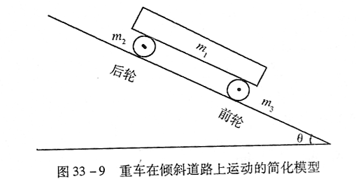
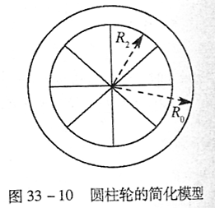

问题：
1．计算每个圆柱轮的转动惯量。（1.5分）
2．画出作用在车身、前轮和后轮上的作用力。写出每一部分的运动方程。（2.5分）
3．设车子从静止开始在重力和摩擦力作用下自由运动。描述系统所有可能的运动形式，并导出相应的车的加速度，用题中所给的物理量表示。（4.0分）
4．假定重车从静止开始以纯滚动行进距离$d$米后，进入道路的另一部分，这时所有的摩擦系数降为较小的常量$μ_{s}^{'}$和$μ_{k}^{'}$，使得两个圆柱轮开始滑动，计算重车行进总距离$s$米后，每个圆柱轮的线速度和角速度。假定$d$和$s$均比车的线度大得多。（2.0分）
解答：
为简化模型，作图33-11并设
$h_{1}=h+0\text{.}5t$
$R_{0}=R$
1．计算圆柱轮转动惯量
$R_{i}=0\text{.}8R$
圆柱部分质量
$m_{\text{圆柱}}=0\text{.}8M$
评注：

设圆柱壳的密度为$σ$，厚度为$\text{dr}$的圆周的质量$\text{dm}=2πr⋅\text{dr}⋅σ$
$$m_{\text{圆柱}}=({πR}^{2}−{\text{mR}}_{i})σ$$
设幅条的线密度为$λ$，则
$$\text{dm}=λ\text{dr}$$
$$m_{\text{幅条}}={λR}_{i}$$
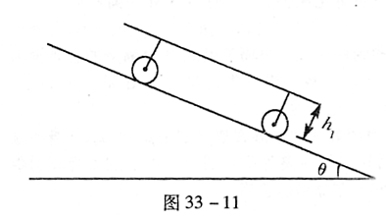

每根辐条质量
$m_{\text{辐条}}=\frac{1}{8}×0\text{.}2M=0\text{.}\text{025}M$
$I=\oint{{}_{\text{全部}}r^{2}\text{dm}=\oint_{\text{圆柱壳}}{r^{2}\text{dm}}+8×\oint_{\text{辐条}}{r^{2}\text{dm}}}$
$\oint_{\text{圆柱壳}}{r^{2}\text{dm}=2\text{πσ}\int_{R_{i}}^{R}{r^{3}\text{dr}=0\text{.}5\text{πσ}(R^{4}−R_{i}^{4})}}$
$=0\text{.}5m_{\text{圆柱}}(R^{2}+R_{i}^{2})$
$=0\text{.}5×0\text{.}8M×R^{2}(1+0\text{.}8^{2})$
$=0\text{.}\text{656}{\text{MR}}^{2}$
$\oint_{\text{幅条}}{r^{2}\text{dm}=λalignl\begin{aligned}\int{R_{i}}\end{aligned}0}\int{}r^{2}\text{dr}=\frac{1}{3}{λR}_{i}^{3}$
$=\frac{1}{3}m_{\text{幅条}}R_{i}^{2}$
$=\frac{1}{3}×0\text{.}\text{025}M×(0\text{.}8R)^{2}$
$=0\text{.}\text{00533}{\text{MR}}^{2}$
于是每个圆柱轮的转动惯量为
$I=0\text{.}\text{656}{\text{MR}}^{2}+8×0\text{.}\text{00533}{\text{MR}}^{2}=0\text{.}7{\text{MR}}^{2}$
2．受力图和运动方程
为简化分析，将系统分为三部分：
车身：可看成均质平板。
后圆柱轮：两个后圆柱轮一起看成第2部分。
前圆柱轮：两个前圆柱轮一起看成第3部分。
第一部分：车身
与该部分有关的运动方程为：
沿斜面方向的运动方程：
$m_{1}g\text{sin}θ−f_{\text{12}h}−f_{\text{13}h}=m_{1}a$ ①
沿垂直于斜面方向的运动方程：
$m_{1}g\text{cos}θ=N_{\text{12}}+N_{\text{13}}$ ②
式中$f_{\text{12}h}$为后轮对车身平行斜面的作用力，$f_{\text{13}h}$为前轮对车身平行斜面的作用力。
式中N₁₂、N₁₃分别为后轮、前轮对车身的支持力。

式中$α_{2}$为后轮转动的角加速度，与后轮平动加速度$a$的关系为
$$α_{2}=\frac{a}{R}$$
由此可得
$$f_{2}=\frac{\text{Ia}}{R^{2}}$$
对0点的合力矩为零：
$N_{\text{12}}l−N_{\text{13}}l+f_{\text{12}h}h_{1}+f_{\text{13}h}h_{1}=0$ ③
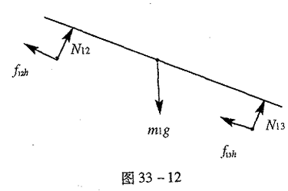

第2部分：后圆柱轮
后轮运动方程：
$f_{\text{21}h}−f_{2}+\text{mg}\text{sin}θ=\text{Ma}$ ④
$N_{2}−N_{\text{21}}−\text{Mg}\text{cos}θ=0$ ⑤
对纯滚动有：
$f_{2}R={Iα}_{2}=\frac{\text{Ia}}{R}$ ⑥
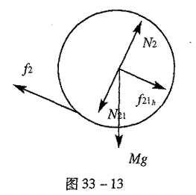

对有滑滚动有
$f_{2}=μ{\text{kN}}_{2}$ ⑦
第3部分：前圆柱轮
前轮运动方程：
$f_{\text{31}h}−f_{3}+\text{mg}\text{sin}θ=\text{Ma}$ ⑧
$N_{3}−N_{\text{31}}−\text{Mg}\text{cos}θ=0$ ⑨
对纯滚动有
$f_{3}R={Iα}_{3}=I\frac{a}{R}$ ⑩
对有滑滚动有
$f_{3}=μ{\text{kN}}_{3}$

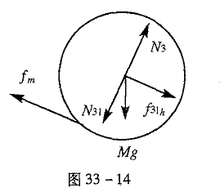

注意：N₁₂和N₂₁是一对作用力和反作用，即N₁₂=N₂₁。
同样N₁₃=N₃₁，
$f_{\text{12}h}=f_{\text{21}h}$。
……

3．由方程②、⑤和⑨得
$m_{1}g\text{cos}θ=N_{2}−m_{2}g\text{cos}θ+N_{3}−m_{3}g\text{cos}θ$
$N_{2}+N_{3}=(m_{1}+m_{2}+m_{3})g\text{cos}θ=7\text{Mg}\text{cos}θ$
由方程③、⑤和⑧得
$(N_{3}−\text{Mg}\text{cos}θ)l−(N_{2}−\text{Mg}\text{cos}θ)l=$
$h_{1}(f_{2}+\text{Ma}−\text{Mg}\text{sin}θ+f_{3}+\text{Ma}−\text{Mg}\text{sin}θ)$
$N_{3}−N_{2}=\frac{h_{1}}{l}(f_{2}+2\text{Ma}−2\text{Mg}\text{sin}θ+f_{3})$
前后轮均作纯滚动情况：
由方程④和⑥得
$f_{\text{21}h}=\frac{\text{Ia}}{R^{2}}+\text{Ma}−\text{Mg}\text{sin}θ$
由方程⑧和⑩得
$f_{\text{31}h}=\frac{\text{Ia}}{R^{2}}+\text{Ma}−\text{Mg}\text{sin}θ$
由方程①、、得
$5\text{Mg}\text{sin}θ−\left(\frac{\text{Ia}}{R^{2}}+\text{Ma}−\text{Mg}\text{sin}θ\right)−\left(\frac{\text{Ia}}{R^{2}}+\text{Ma}−\text{Mg}\text{sin}θ\right)=5\text{Ma}$
$7\text{Mg}\text{sin}θ=\left(\frac{2I}{R^{2}}+7M\right)a$
$a=\frac{7\text{Mg}\text{sin}θ}{7M+\frac{2I}{R^{2}}}=\frac{7\text{Mg}\text{sin}θ}{7M+2×\frac{0\text{.}7{\text{MR}}^{2}}{R^{2}}}=0\text{.}\text{833}g\text{sin}θ$
由、、⑥、⑩式得
$N_{2}=\frac{7M}{2}g\text{cos}θ+\frac{h_{1}}{l}\left[\left(M+\frac{I}{R^{2}}\right)×0\text{.}\text{833}g\text{sin}θ−\text{Mg}\text{sin}θ\right]$
$=3\text{.}5\text{Mg}\text{cos}θ+\frac{h_{1}}{l}[(M+0\text{.}7M)×0\text{.}\text{833}g\text{sin}θ−\text{Mg}\text{sin}θ]$
$=3\text{.}5\text{Mg}\text{cos}θ+0\text{.}\text{41}\frac{h_{1}}{l}\text{Mg}\text{sin}θ$
$N_{2}=\frac{7M}{2}g\text{cos}θ−\frac{h_{1}}{l}\left[\left(M+\frac{I}{R^{2}}\right)×0\text{.}\text{833}g\text{sin}θ−\text{Mg}\text{sin}θ\right]$
$=3\text{.}5\text{Mg}\text{cos}θ−0\text{.}\text{41}\frac{h_{1}}{l}\text{Mg}\text{sin}θ$
作纯滚动条件：
$$f_{2}≤μ_{s}N_{2}{及f}_{3}≤μ_{s}N_{3}$$
$$\frac{I_{2}a}{R_{2}^{2}}≤μ_{s}N_{2}及\frac{I_{3}a}{R_{3}^{2}}≤μ_{s}N_{3}$$
由左式得
$0\text{.}7M×0\text{.}\text{833}g\text{sin}θ≤μ_{s}(3\text{.}5\text{Mg}\text{cos}θ−0\text{.}\text{41}⋅\frac{h_{1}}{l}\text{Mg}\text{sin}θ)$
$\text{tan}θ≤\frac{3\text{.}5μ_{s}}{0\text{.}\text{5831}+0\text{.}\text{41}μ_{s}⋅\frac{h_{1}}{l}}$
由右式得
$0\text{.}7M×0\text{.}\text{833}g\text{sin}θ≤μ_{s}(3\text{.}5\text{Mg}\text{cos}θ+0\text{.}\text{41}⋅\frac{h_{1}}{l}\text{Mg}\text{sin}θ)$
$\text{tan}θ≤\frac{3\text{.}5μ_{s}}{0\text{.}\text{5831}−0\text{.}\text{41}μ_{s}⋅\frac{h_{1}}{l}}$
应取前一式。
前后轮均做有滑滚动的情况
由式④ $f_{\text{21}h}=\text{Ma}+μ_{k}N_{2}−\text{Mg}\text{sin}θ$
由式⑧ $f_{\text{31}h}=\text{Ma}+μ_{k}N_{3}−\text{Mg}\text{sin}θ$
代入式①得
$5\text{Mg}\text{sin}θ−(\text{Ma}+μ_{k}N_{2}−\text{Mg}\text{sin}θ)−(\text{Ma}+μ_{k}N_{3}−\text{Mg}\text{sin}θ)$
$=m_{1}a$
$a=g\text{sin}θ−\frac{μ_{k}(N_{2}+N_{3})}{7M}$
$∵N_{2}+N_{3}−7\text{Mg}\text{cos}θ$
$∴a=g\text{sin}θ−μ_{k}g\text{cos}θ$
前后轮同时都做有滑滚动的条件与前后轮均做纯滚动的条件相反：
$f_{2}>μ_{s}N_{2}^{'}{及f}_{3}>μ_{s}N_{3}^{'}$
$\frac{I_{2}a}{R_{2}^{2}}≤μ_{s}N_{2}^{'}及\frac{I_{3}a}{R_{3}^{2}}≤μ_{s}N_{3}^{'}$
式中$N_{2}^{'}$和$N_{3}^{'}$为前后轮均做纯滚动时算得之值。
最后得：
$\text{tan}θ>\frac{3\text{.}5μ_{s}}{0\text{.}\text{5831}+0\text{.}\text{41}μ_{s}⋅\frac{h_{1}}{l}}$及$\text{tan}θ>\frac{3\text{.}5μ_{s}}{0\text{.}\text{5831}−0\text{.}\text{41}μ_{s}⋅\frac{h_{1}}{l}}$
应取后一式。
一轮做滚动而另一轮做有滑滚动的情况
由式可见必为前轮做纯滚动而后轮做有滑滚动。
由式④可得
$f_{\text{21}h}=M_{2}a+μ_{k}N_{2}−M_{2}g\text{sin}θ$
由式⑧可得
$f_{\text{31}h}=M_{3}a+\frac{\text{Ia}}{R^{2}}−M_{3}g\text{sin}θ$
由式①、和得到
$m_{1}g\text{sin}θ−(m_{2}a+μ_{k}N_{2}−M_{2}g\text{sin}θ)−(M_{3}a+\frac{\text{Ia}}{R^{2}}−m_{3}g\text{sin}θ)=m_{1}a$
$m_{1}g\text{sin}θ+m_{2}g\text{sin}θ+m_{3}g\text{sin}θ−μ_{k}N_{2}=\left(\frac{I}{R^{2}+m_{3}}\right)a+m_{2}a+m_{1}a$
$5\text{Mg}\text{sin}θ+\text{Mg}\text{sin}θ+\text{Mg}\text{sin}θ−μ_{k}N_{2}=(0\text{.}7M+M)a+\text{Ma}+5\text{Ma}$
$∴a=\frac{7\text{Mg}\text{sin}θ−μ_{k}N_{2}}{7\text{.}7M}=0\text{.}\text{9091}g\text{sin}θ−\frac{μ_{k}N_{2}}{7\text{.}7M}$
$N_{3}−N_{2}=\frac{h_{1}}{l}(μ_{k}N_{2}+\frac{\text{Ia}}{R^{2}}+2\text{Ma}−2\text{mg}\text{sin}θ)$
$N_{3}−N_{2}=\frac{h_{1}}{l}(μ_{k}N_{2}+2\text{.}7×0\text{.}\text{9091}\text{Mg}\text{sin}θ−2\text{.}7×\frac{μ_{k}N_{2}}{7\text{.}7}−2\text{Mg}\text{sin}θ)$
$N_{3}−N_{2}=\left(1+0\text{.}\text{65}μ_{k}\frac{h_{1}}{l}\right)=0\text{.}\text{4546}\frac{h_{1}}{l}\text{Mg}\text{sin}θ$
又$N_{3}+N_{2}=7\text{Mg}\text{cos}θ$
$∴N_{2}=\frac{7\text{Mg}\text{cos}θ−0\text{.}\text{4546}\frac{h_{1}}{l}\text{Mg}\text{sin}θ}{2+0\text{.}\text{65}μ_{k}\frac{h_{1}}{l}}$
$N_{3}=7\text{Mg}\text{cos}θ−\frac{7\text{Mg}\text{cos}θ−0\text{.}\text{4546}\frac{h_{1}}{l}\text{Mg}\text{sin}θ}{2+0\text{.}\text{65}μ_{k}\frac{h_{1}}{l}}$
将以上结果代入式可得
$a=0\text{.}\text{9091}g\text{sin}ϖ−\frac{μ_{k}}{7\text{.}7}×\frac{7\text{Mg}\text{cos}θ−0\text{.}\text{4546}\frac{h_{1}}{l}g\text{sin}θ}{2+0\text{.}\text{65}μ_{k}\frac{h_{1}}{l}}$
做有滚有滑情况的条件为
$f_{3}>μ_{s}N_{2}^{'}{及f}_{3}≤μ_{s}N_{3}^{'}$
$\frac{I_{2}a}{R_{2}^{2}}≤μ_{s}N_{2}^{'}及\frac{\text{Ia}}{R^{2}}≤μ_{s}N_{3}^{'}$
式中$N_{2}^{'}$和$N_{3}^{'}$为纯滚动情况下的正压力。
4．假定滚过距离$d$米后前后轮均开始滑动，共行进总距离$s$米，设$t_{1}$秒内经过$d$米。
$v_{t1}=v_{0}+{\text{at}}_{1}=a_{1}t_{1}$
$d=v_{0}t_{1}+\frac{1}{2}a_{1}t_{1}^{2}=\frac{1}{2}a_{1}t_{1}^{2}$
$t_{1}=\sqrt{\frac{2d}{a_{1}}}$
$v_{t1}=a_{1}\sqrt{\frac{2d}{a_{1}}}=\sqrt{2{\text{da}}_{1}}=\sqrt{2×d×0\text{.}\text{833}g\text{sin}θ}=\sqrt{1\text{.}\text{666}\text{dg}\text{sin}θ}$
滚过距离$d$米后前轮的角速度相同，为：
$ω_{t1}=\frac{v_{t1}}{R}=\frac{1}{R}\sqrt{1\text{.}\text{666}\text{dg}\text{sin}θ}$
接着车子滑动，设车子从距离$d$滑至$s$需时间$t_{2}$秒，
$v_{t2}=v_{t1}+a_{1}t_{2}=\sqrt{1\text{.}\text{666}\text{dg}\text{sin}θ}+a_{2}t_{2}$
$S−d=v_{t1}v_{t2}+\frac{1}{2}a_{2}t_{2}^{2}$
$t_{2}=\frac{−v_{t1}+\sqrt{v_{t1}^{2}+2a_{2}(s−d)}}{a_{2}}$
$v_{t2}=\sqrt{1\text{.}\text{666}\text{dg}\text{sin}θ}−v_{t1}+\sqrt{v_{t1}^{2}+2a_{2}(s−d)}$
$=\sqrt{1\text{.}\text{666}\text{dg}\text{sin}θ+2(g\text{sin}θ−μ_{k}g\text{cos}θ)(s+d)}$
滑动时轮子受力矩
$τ=μ_{k}\text{NR}$
$α=\frac{τ}{I}=\frac{μ_{k}\text{NR}}{I}$
$ω_{t2}=ω_{t1}+α_{t2}$
$=\frac{1}{R}\sqrt{1\text{.}\text{666}\text{dg}\text{sin}θ}+\frac{μ_{k}\text{NR}}{I}+\left(\frac{−v_{t1}+\sqrt{v_{t1}^{2}+2a_{2}(s−d)}}{a_{2}}\right)$
以相应的$N_{2}$、$N_{3}$代替上式中的$N$，即可分别求得后轮和前轮的角速度（计算略）
附录一：探地雷达
探地雷达是将含有丰富频谱的电磁波加到宽带时域发射天线上，由发射天线辐射出去的电磁脉冲对地下目标进行探测，再由接收天线将探测回波接收并传输到取样接收机，然后转化为数字信息来进行信号及图像处理，最后再对目标进行识别，从而达到探测目的。
探地雷达由于采用了无载波的毫微秒脉冲作为发射电磁波，其频谱分布于从低频到几千兆赫兹的高频，涵盖了穿透各种土壤窗口的频率范围，对于各种土壤的不同损耗，具有较强的适应能力，有效地保证了在各种土壤上的目标探测。
我国对无载波脉冲探地雷达技术的研究和试验始于80年代初。经过10年的潜心攻关，突破了亚毫微脉冲的发射，接收时域宽带天线系统匹配及信号处理，三维成像等关键高新技术，生产出我国第一代成像探地雷达，工作频率在10~2000MHz，浅层探测分辨率可达毫米级，不仅可获得地下目标连续清晰二维纵剖面图像，而且首次实现了地下目标的三维层析成像，使探地雷达技术在某些方面达到了国际先进水平。人们依据对埋在地下的几个金属和非金属目标的三维层析成像结果，能很容易看到目标的清晰图像，并能准确确定目标的位置。
国产探地雷达面板设计先进，使用方便直观，通过更换天线和发射源，可适应不同深度在0.5米到5米之间为中层探地雷达，探测深度大于5米称为深层探地雷达。从90年代开始，我国的一些工程单位开始应用探地雷达，并进行了大量的试验探测研究，完成了大量的物理模拟和数值模拟试验，同时应用于工程实践中。目前探地雷达已广泛应用于国防、城市建设、公路、机场、水利、隧道、考古等领域，取得了许多传统地球物理方法无法取得的成果。例如，对公路路面和机场跑道的厚度测量以及质量检查，传统的方法是钻孔取样法，一般是每隔100米就要钻一个孔，不仅浪费钱财，而且对路面造成极大的破坏，而采用探地雷达，只要在上面走一趟，就可使地下的情况一目了然。
附录二：欧姆定的微分形式
我们知道，电荷的流动是由电场来推动的，因此电流密度$j$的分布和电场$\vec{E}$密切相关。它们之间的关系可由欧姆定$I=\frac{U}{R}$导出。
设想在导体的电流场内取一小电流管，如图所示。设其长度为$Δl$，垂直截面为$Δs$，把欧姆定律用于这段电流管，则有
$ΔI=\frac{ΔU}{R}$
式中$ΔI=jΔs$为管内的电流强度，$ΔU$为沿这段电流管的电位降落。实验表明，导体中的场强E与电流密度方向处处一致，所以场强的方向也是沿电流管的，从而$ΔU=EΔl$。R为电流管内导体的电阻，设它的电导率为$σ$（电阻率$ρ$的倒数），则$R=\frac{Δl}{σΔs}$。代入上式化简即得
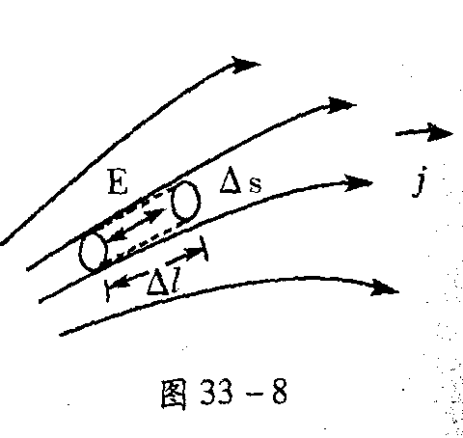
$j=σE$
由于$\vec{j}$和$\vec{E}$的方向一致，上式可写成矢量形式
$\vec{j}=σ\vec{E}$
这个公式称作欧母定律的微分形式。它表明，$\vec{j}$与$\vec{E}$方向一致，数值上成正比。
在$I=\frac{U}{R}$中的$U=\int{\vec{E}}⋅d\vec{i}$和$I=\iint{\vec{j}⋅d\vec{s}}$都是积分量，故可叫做欧姆定律的积分形式。欧姆定律的积分形描述的是一段有限长度，有限截面导线的导线规律，而微分形式给出了$\vec{j}$和$\vec{E}$的点点对应关系。所以它比积分形式能够更为细致地描述导体的导电规律。
附录三：心电产生的原理
心肌细胞和其他具有生命的细胞一样，都存在生物电现象，其所以能产生电活动就是因为心肌细胞表面不断出现电位差。下面以单个细胞为例，说明心电产生的原理。
心肌细胞在静息状态下，细胞膜外排列着一定数量的正电荷，而膜内附有一层同等数量的负电荷，膜内外保持着一定的电位差。若以微电极刺入心肌细胞内，可以测得电压约为-90mV，即膜外电位比膜内电位高90mV。这种静息状态下细胞内外的电位差称为静息电位。由于细胞膜外各点的下电荷分布均匀，没有电位差，因而无电流产生，这种状态称极化状态。
极化状态时静息电位之所以能保持恒定，是由于细胞膜内外阴阳离子的浓度不同及细胞膜对各种离子的通透性不同所致。在静息状态下，心肌细胞内外钾离子（K⁺）钠离子（Na⁺）浓度有很大的差别，细胞内K⁺浓度约为细胞外K⁺浓度的30倍；而细胞外Na⁺浓度约为细胞内Na⁺浓度的15倍。从阴离子看，细胞外以氯离子（cl—）为主，细胞内侧以大分子蛋白质（以A—表示）为主。由于在静息状态下细胞膜对K⁺的通透性远远超过对Na⁺的通透性，于是K⁺顺着浓度差由膜内向膜外扩散，增加了膜外正电荷。由于电荷异性相吸的缘故，膜内的A—有随K⁺外流的倾向，但膜对A—没有通透性，结果被阻止在膜内表面，对K⁺向外扩散起着限制的作用。随着K⁺不断向外扩散，膜外的正电荷逐渐增多，电位上升为正。同时，膜内由于正电荷减少而负电荷减少而负电荷相应的增多，电位下降为负，造成膜内电位显著低于膜外。这种电位差的存在，使K⁺的外流既受到膜外正电荷的排斥，又受到膜内负电荷的吸引而逐渐减少。当达到电一化学平衡时，K⁺外流停止，此时膜内电位维持在-90mV的水平上。
当细胞膜某点受到刺激时，首先引起刺激部位的静息电位产生变化，当达到阈电位（心室肌细胞内约为-70mV）时，细胞膜上的钠通道被激活，使膜对Na⁺的通透性突然增高，而对K⁺的通透性却显著降低，于是Na⁺顺着电-化学梯度快速进入膜内。膜外Na⁺大量内流，使膜内电位迅速升高，极化状态受到破坏，这一过程为心肌细胞的除极。除极后，细胞内电位由-90mV突然升高到+20~30mV，形式膜内电位为正及膜外电位为负的状态。
一般来讲，除极过程自接受刺激处的细胞膜开始，迅速扩展到整个细胞，在已除极和尚未除极部分之间有了电位差，二者之间产生电流，电流方向是从除极部分向极化部分推进。

实验试题与解答

题4 用电解法测定$e/{k_{B}}$
背景理论
水的电解用下列反应来描述：
H₂O→2H⁺+O^{—2}
2H⁺+2e—→H₂；O^{—2}→$\frac{1}{2}$O₂+2e—
当浸在水中的一对电极间有电流通过时，就发生上述反应；假定在反应中产生的两种气体都是理想气体。
反应产生的一种气体收集在刻有任意标度的试管中，如果知道总转移电荷和试管中的气体体积，$e/{k_{B}}$就能确定，这里$e$是电子的电荷，$k_{B}$是玻尔兹曼常数。
为了上述目的，本实验分成两部分。
A部分：用动力学方法对试管上的任意标度进行定标。这一结果将在B部分中应用。
B部分：用水的电解法测定物理量$e/{k_{B}}$。
A和B两部分实验的进行次序可以颠倒。
设下列物理量为已知：
重力加速度$g=(9\text{.}\text{78}±0\text{.}\text{01}){\text{ms}}^{−2}$
试管的内外半径比为$α=0\text{.}\text{82}±0\text{.}\text{01}$
实验室的温度T和压强P由考场提供。
本实验提供的仪器：
1．一任意标度的试管
2．三种不同直径的绝缘铜线：粗褐色线；细褐色线；蓝色线
3．可调电源（0-60V，最大输出电流1A）
4．一个塑料容器和一瓶水
5．带有塑料螺丝钳夹的铜块，用来保持电极位置不动，防止破坏导线的绝缘性。
6．数字式秒表
7．万用表（注意正确的使用步骤）
8．木质试管夹，使试管保护竖直
9．多用途小滴管
10．垂直支座
11．用于做标记的一瓶白色改正液
12．割刀
13．一把剪刀
14．一卷透明胶带
15．一个钢球
16．一片用作电极的不锈钢片
17．作图纸
注意：所有作图纸上和仪器（例如试管）上的刻度都以同位标度，但并不是以毫米为单位标度。
实验：
A部分：试管上任意标度的定标。
1．确定能将任意长度标度转换为常用标度的动力学方法。
2．写出你的实验测量量与试管的任意标尺刻度的关系式，并画出实验装置草图。
3．采集和分析实验数据，计算并标定未知长度的标度。
B部分：物理量$e/{k_{B}}$的测定
1．建立具有适当试管安置的电解实验，以收集在反应过程中产生的一种气体。
2．导出实验中待测量时间$t$，电流I和试管中水平面的高度差$Δh$的关系式。
3．采集和分析实验数据，作为简化，你可以假定试管内气体压强在实验过程中始终为常数。
4．确定$e/{k_{B}}$的值
问题：
A部分
1．说明你选定的方法，并画出此方法的实验装置草图：（1.0分）
2．写出你所选方法中测量量的关系式；
说明得到该表达工所用的所有近似。（1.0分）
按下列顺序采集并整理数据，物理量、数值，单位。（1.0分）
3．用两种独立测出量的关系图来说明定标的优劣，并指出该定标可用范围。（0.5分）
4．用毫米确定任意标度的最小单位，并估计测量引起的误差。（1.5分）
B部分
1．画出实验装置的草图。（1.0分 ）
2．导出下列表达式。（1.5分）
$IΔt=\frac{e2P({πr}^{2})}{T}Δh$
3．按下列格式采集并整理数据；（1.0分）
物理量（数值，单位）。
4．确定$e/{k_{B}}$的值并估计其误差。（1.5分）

[题4解答]
一、
1．实验中选择一个简单的单摆系统对任意标度进行定标。（实验所用试管上刻度值不等于1㎜，定义为任意标度）
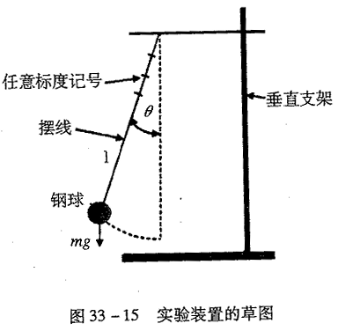

2．由牛顿第二定律得：
$F=\frac{d^{2}lθ}{{\text{dt}}^{2}}=\text{ml}\frac{d^{2}θ}{{\text{dt}}^{2}}$
式中F为作用力，$m$为小球质量，$θ$为单摆偏离垂直方向角度，$l$为摆长，$t$为时间。
$F=−\text{mg}\text{sin}θ$
$m\frac{d^{2}θ}{{\text{dt}}^{2}}+\frac{\text{mg}\text{sin}θ}{l}=0$
$\frac{d^{2}θ}{{\text{dt}}^{2}}+\frac{g\text{sin}θ}{l}=0$
作小角近似：$\text{sin}θ≈θ$
$\frac{d^{2}θ}{{\text{dt}}^{2}}+\frac{gθ}{l}=0$
$\frac{d^{2}θ}{{\text{dt}}^{2}}+ω^{2}θ=0(ω^{2}=g/l)$
（1）式为简谐运动方程，角频率$ω$为：
$ω=\frac{2π}{T_{\text{OSC}}}=\sqrt{\frac{g}{l}}\begin{matrix} & \end{matrix}T^{2}=2π\sqrt{\frac{l}{g}}$
测量量的表达式：周期$T=2π\sqrt{\frac{l}{g}}$
即作近似：
理想单摆应满足：摆线质量<<钢球质量，钢球半径<<摆线长度，不考虑摆线伸缩及空气阻力等
3．从简单单摆实验中得到的数据样本：
周期数≥20，周期差距≥0.01s，数据组数≥4
序号 | 50个周期T所需时间 | 周期T | 线上所标刻度（任意标度）
1 | 91.47 | 1.829 | 200
2 | 89.09 | 1.782 | 150
3 | 86.45 | 1.729 | 100
4 | 83.80 | 1.676 | 50
4．
序号 | 周期T | 线上所标刻度（任意标度） | 周期平方T²（s²）
1 | 1.829 | 200 | 3.347
2 | 1.782 | 150 | 3.176
3 | 1.729 | 100 | 2.989
4 | 1.676 | 50 | 2.809
T²一线上任意标度直线图（略）
5．任意标度中最小单位的测定（单位为㎜）
$T_{\text{osc}1}^{2}=\frac{4π^{2}}{g}L_{1},T_{\text{osc}2}^{2}=\frac{4π^{2}}{g}L_{2}$
$T_{\text{osc}1}^{2}−T_{\text{osc}2}^{2}=\frac{4π^{2}}{g}(L_{1}−L_{2})=\frac{4π^{2}}{g}ΔL$
$ΔL=\frac{g}{4π^{2}}(T_{\text{osc}1}^{2}−T_{\text{osc}2}^{2})$或其他的等效表达式，作图方法等
序号 |  | $ΔL$的计算值（m） | 任意标度的$ΔL$ | 任意标度最小单位值（㎜）
1 | $$T_{1}^{2}−T_{2}^{2}=0\text{.}\text{171}s^{2}$$ | 0.0426 | 50 | 0.85
2 | $$T_{1}^{2}−T_{3}^{2}=0\text{.}\text{357}s^{2}$$ | 0.0886 | 100 | 0.89
3 | $$T_{1}^{2}−T_{4}^{2}=0\text{.}\text{537}s^{2}$$ | 0.133 | 150 | 0.89
4 | $$T_{1}^{2}−T_{3}^{2}=0\text{.}\text{185}s^{2}$$ | 0.0460 | 50 | 0.92
5 | $$T_{1}^{2}−T_{4}^{2}=0\text{.}\text{365}s^{2}$$ | 0.0907 | 100 | 0.91
6 | $$T_{1}^{2}−T_{4}^{2}=0\text{.}\text{180}s^{2}$$ | 0.0448 | 50 | 0.90
任意标度最小单位平均值：$\vec{l}=0\text{.}\text{89}\text{mm}$

测量所引起的误差估算：
序号 | 任意标度最小单位值（㎜） | $$(l−\vec{l})$$ | $$(l−\vec{l})^{2}$$
1 | 0.85 | -0.04 | 0.0016
2 | 0.89 | 0 | 0
3 | 0.89 | 0 | 0
4 | 0.92 | 0.03 | 0.0009
5 | 0.91 | 0.02 | 0.0004
6 | 0.90 | 0.01 | 0.0001
所以标准偏差为：
$Δl=\sqrt{\frac{\sum_{i=1}^{6}{(l−\vec{l})^{2}}}{N−1}}=\sqrt{\frac{0\text{.}\text{003}}{5}}=0\text{.}\text{02}\text{mm}$
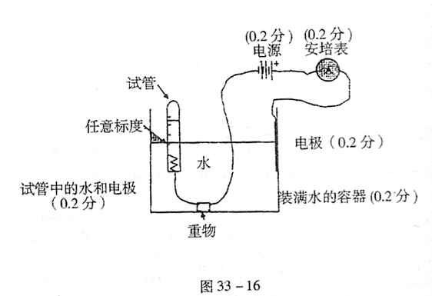
也可使用其他合理方法
二、1．实验装置

2．时间$t$，电流I以及水平面差$Δh$关系的公式推导：$I=\frac{ΔQ}{Δt}$
在反应2H⁺+2e→H₂中，产生的一定量的分子（$ΔN$）所需电量的转移为
$ΔQ=2eΔN:I=\frac{ΔN2e}{Δt}$
$PΔV=Δ{\text{Nk}}_{B}T=\frac{IΔt}{2e}k_{B}T$
$PΔh({πr}^{2})=\frac{IΔt}{2}\frac{k_{B}}{e}T$
$IΔt=\frac{e2P}{k_{B}}\frac{({πr}^{2})}{T}Δh$
3．实验数据
序号 | $Δh$（任意标度下） | $$I/{\text{mA}}$$ | $${Δt}/s$$
1 | 12 | 4.00 | 1560
2 | 16 | 4.00 | 2281
3 | 20 | 4.00 | 2940
4 | 24 | 4.00 | 3600
·试管周长为46个任意标度
·基于水面读数的不确定性所允许的误差范围，选$Δh≥$4个标度单位；基于电流干扰，选$I≤4\text{mA}$
·数据组数$4$
获得实验数据的外界条件：
$T=\text{300}K\begin{matrix} & \end{matrix}P=1\text{.}\text{00}×{\text{10}}^{{}^{5}}\text{Pa}$
4．$e/{k_{B}}$值的测量
序号 | $Δh$（任意标度下） | $${Δh}/{\text{mm}}$$ | $$I/{\text{mA}}$$ | $${Δt}/s$$ | $${IΔt}/{{\text{10}}^{3}}C$$
1 | 12 | 10.68 | 4.00 | 1560 | 6.24
2 | 16 | 14.24 | 4.00 | 2281 | 9.12
3 | 20 | 17.80 | 4.00 | 2940 | 11.8
4 | 24 | 21.36 | 4.00 | 3600 | 14.4
上面所列的数据$IΔt−Δh$标绘图：（略）
从图中得到的斜率为763.94。
$\frac{e}{k_{B}}=\frac{\text{763}\text{.}\text{94}×\text{300}×π}{2×{\text{10}}^{5}×(\text{23}×0\text{.}\text{89}×{\text{10}}^{−3}×0\text{.}\text{82})^{2}}=1\text{.}\text{28}×{\text{10}}^{4}{C⋅K}/J$ （1分）
另解：（同等分数）
序号 | $${Δh}/{\text{mm}}$$ | $${IΔt}/{{\text{10}}^{3}}C$$ | 斜率 | $$(e/{k_{B}})/({\text{10}}^{4}{C⋅K}/J)$$
1 | 10.68 | 6.24 | 584 | 0.977
2 | 14.24 | 9.12 | 640 | 1.07
3 | 17.80 | 11.8 | 661 | 1.11
4 | 21.36 | 14.4 | 674 | 1.13
$e/{k_{B}}$的平均值为$1\text{.}\text{07}×{\text{10}}^{4}{C⋅K}/J$
计算得到的标准偏差约为$0\text{.}\text{66}×{\text{10}}^{3}{C⋅K}/J$
题5 光学黑盒子
描述
在本题中，学生必须判定方盒内的未知光学元件，该方盒子是密封的，仅有两个狭长的开孔，由红色塑料纸覆盖。盒中的光学元件应通过实验中观察到的光学现象予以判定，忽略塑料覆盖层的小的厚度效应。
定义通过两缝中心的线为盒子的轴线。除了红塑料覆盖纸外，方盒中有下列光学元件中的三个元件（其中可以是同种的，也可以是不同的）。
1．反射镜，可以是平面的或球面的。
2．透镜，可以是凸透镜或凹透镜。
3．二表面平行的透明平板（所谓平面平行板）
4．棱镜
5．衍射光栅
各种透明元件的材料在所用波长光下的折射率$n$为1.47。
使用仪器：
1．波长为670nm的激光笔。注意不要直接看激光。
2．光具座。
3．可沿光具座移动的安放黑盒子的平台。
4．光屏，可装在光具座的一端，在作其他测量时该屏可以拆下。
5．可用胶带粘在屏上的作图纸。
6．带有正反夹的竖直支架。
注意：所有标在图纸和实验仪器上的标尺都以同一单位标度，但并不以毫米为单位标度。
问题
1．判断三个元件各是什么，给出它们各自的特性。
元件类型 | 元件特性
反射镜 | 曲率半径，镜轴和盒子轴线的夹角
透镜* | 焦距，凸或凹以及它们在盒中的位置
平面平行板 | 厚度，平板与盒子轴的夹角
棱镜 | 顶角，一个折射面与盒子轴的夹角
衍射光栅* | 刻线的间距和方向及它在盒中的位置
*设透镜主平面和光栅平面与盒的轴线垂直
每个元件的特征参数（如焦距、曲率半径）的最终答案用毫米、微米或作图纸表尺表示。
你不必确定结果的准确度。
1．写出盒中的光学元件名称
NO.1 （0.5分）
NO.2 （0.5分）
NO.3 （0.5分）
2．下面是盒子的截面图，在图中画出三个元件在盒内的位置的草图，并将各元件按答案1中的编号标出。（每个正确位置0.5分）
3．重画答案2的图，在其上标出详细的信息，如元件角度、元件到缝的距离和元件的方位或方向。（1.0分）
4．综合观察到的数据（0.5分），借助于图的帮助，导出适当的公式，确定光学元件NO．1的特性。（1.0分），计算所求的特性并将答案填入下表。（0.5分）
NO.1元件的名称 | 特性
5．综合观察到的数据（0.5分），借助于图的帮助，导出适当的公式，确定光学元件NO.2的特性。（10分）计算所求的特性并将答案填入下表。（0.5分）
NO.2元件的名称 | 特性
6．综合观察到的数据（0.5分），借助于图的帮助，导出适当的公式，确定光学元件NO.3的特性。（1.0分），计算所求的特性并将答案填入下表。（0.5分）
NO.3元件的名称 | 特性
盒子的轴线 缝的方向
[题5解答]
1．各个光学元件分别是：
NO.1 衍射光栅
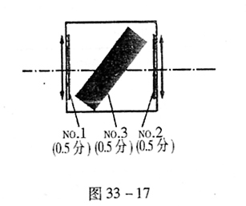
NO.2 衍射光栅
NO.3 平行光滑透明片
2．匣子横截面图如图33-17。
激光束从匣子一边进入,如图33-18(a)激光束从匣子另
一边进入,如图33-18(b)
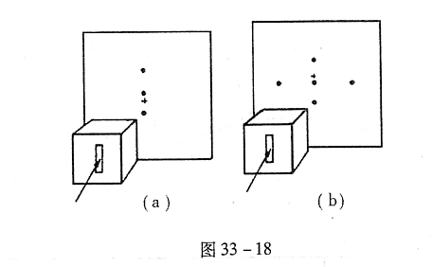

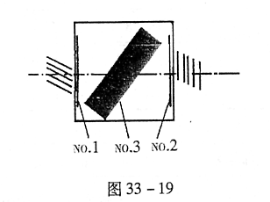

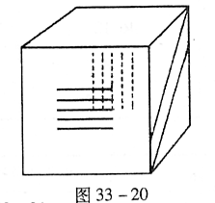

3．补充说明：
光栅NO.1与匣子左壁的距离几乎为零
光栅NO.1的刻线与匣子的狭缝成直角
光栅NO.2与匣子右壁的距离几乎为零
光栅NO.2的刻线与匣子的狭缝平行

4．衍射光栅，见图33-21。
光程差：$Δ=d\text{sin}θ$
其中$d$为光栅常数，$θ$为衍射角，m 衍射级次衍射条件：$Δ=mλ$
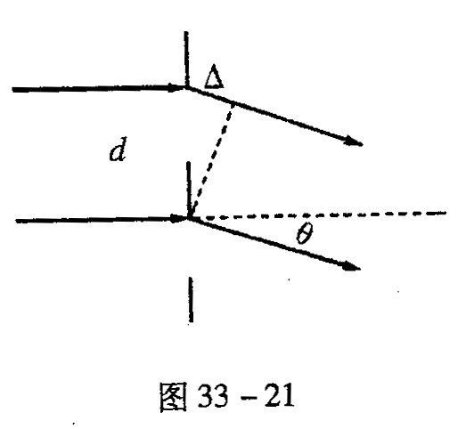

观测数据：
$$\text{tan}θ$$ | $$θ$$ | $$\text{sin}θ$$
0.34 | 18.78* | 0.3219
0.32 | 17.74* | 0.3048
0.32 | 17.74* | 0.3048

NO.1元件的名称 | 具体规格说明
衍射光栅 | 光栅常数=$2\text{.}\text{16}μm$  光栅线与窄缝成直角
5．衍射光栅
观测数据：
$$\text{tan}θ$$ | $$θ$$ | $$\text{sin}θ$$
1.04 | 46.12* | 0.7208
0.96 | 43.83* | 0.6925
1.08 | 47.20* | 0.7330

NO.2元件的名称 | 具体规格说明
衍射光栅  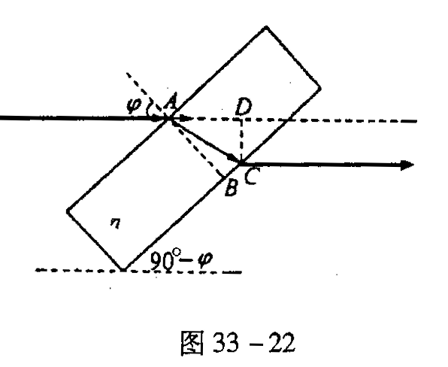 | 光栅常数=$0\text{.}\text{936}μm$  光栅线与窄缝平行
6．平行光滑透明玻璃片

20081106

${\text{snell}\text{定律}\text{:sin}ϕ=n\text{sin \{}ϕ}^{'}ϕ^{'}\text{=∠}\text{BAC}$
透明玻璃片里的光程：${\text{AC}=\text{AB}\text{/cos \{}ϕ}^{'}\begin{matrix} & \end{matrix}\text{AB}=h=$透明玻璃片厚度
光束位置移动：$\text{CD}=t=\text{AC}\text{sin}∠\text{CAD},∠\text{CAD}=ϕ^{'}−ϕ^{'}$
故有：${{t=h\text{sin}ϕ[1−\text{cos \{}ϕ}^{'}}/(n^{2}−{\text{sin}}^{2}ϕ)^{\frac{1}{2}}]$
观测数据：

$$ϕ$$ | $$t$$
0 | 0光束和中轴成49°角
49° | 7.3任意标度

NO.3元件的名称 | 具体规格说明
平行光滑透明片 | 厚度=$\text{17}\text{.}9μm$  与匣子中轴夹角为49°

20081106

